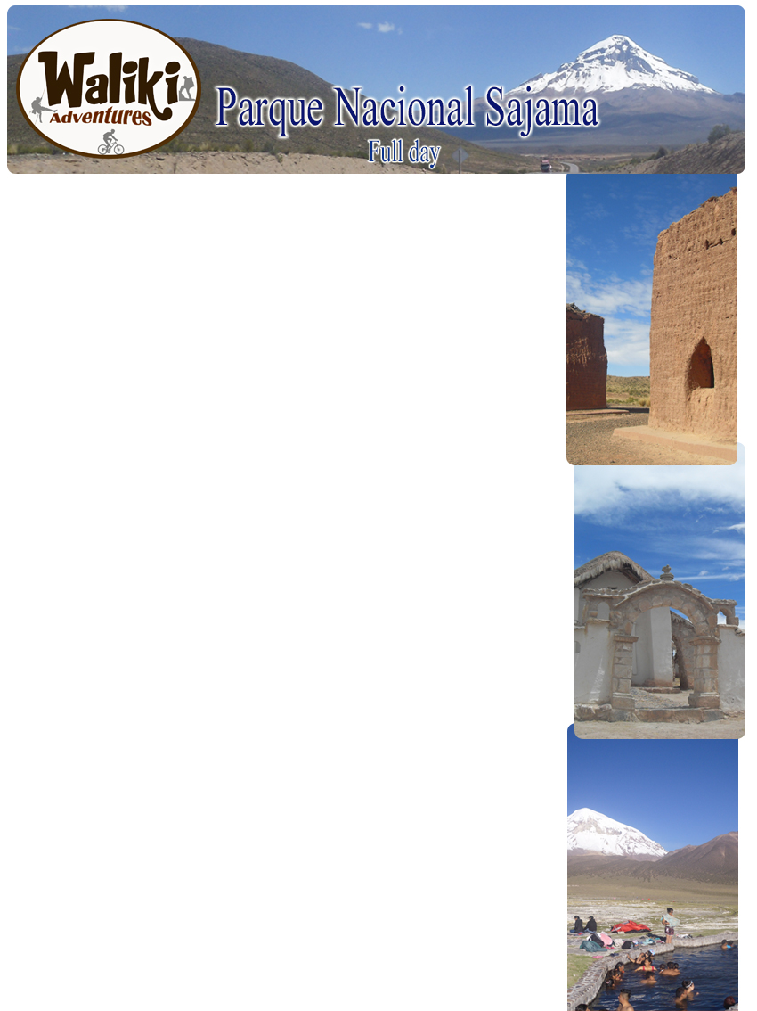

**PARQUE NACIONAL SAJAMA**

**PROGRAMA-FULL DAY**

Salida a horas 06:30 recojo del obelisco (Av. Mariscal Santa Cruz)

* En el camino Conoceremos los Chullpares de los señoríos Carangas, paseo por valle de rocas para disfrutar del paisaje.
* Llegada y registro al Parque Nacional Sajama, almuerzo, paseo por el pueblo a continuación, visita a las aguas termales donde se podrá disfrutar de sus aguas medicinales.
* Por la tarde visita a bosque de Queñuas y laguna Huayña Khota
* Retorno a la ciudad de La Paz, arribo a horas 20:00 pm

**Fin del tour**

**DESCRIPCIÓN DE LOS SERVICIOS**

**TRANSPORTE:** Privado ida y vuelta

**ALIMENTACIÓN**: Almuerzo

**GUIA**: Especializado / español

**INGRESOS:**  Parque Sajama y aguas termales

**NO INCLUYE:**  Tips, souvenir, bebidas

**PRECIO POR PERSONA:** Bs. 230 en base a grupo de 8 personas mínimo